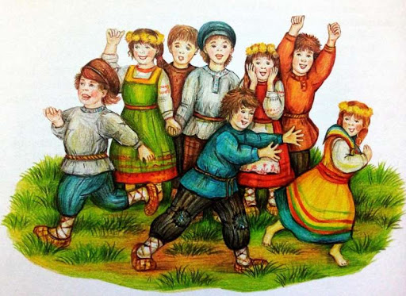**Старинные русские народные игры**

**(играем дома на каникулах)**

**Рекомендации для родителей**

**25.12.2020 г.**

**Русские подвижные игры имеют глубокие корни.**

**Первое место *(как и в настоящее время)* в русских подвижных играх занимают игры с бегом и другими простыми движениями.**

**"Уголки - Чур на дереве". Игры очень известные, в них можно играть в любое время года, внутри помещения или около деревьев. В данную игру можно играть на веранде в плохую погоду. Чтобы не мешать другим детям, необходимо место игры очертить четырёх угольником.**

**"Горелки - Гори, гори ясно. " Игра имеет несколько вариантов. В эту игру любили играть не только дети, но и взрослые. С детьми дошкольного возраста можно сократить по времени, если будут затруднения во время перебежек пары.**

**"Палочка выручалочка. " Водящий в игре выбирается при помощи прибаутки или меряния на палке. Игра нравится старшим дошкольникам. В этой игре вырабатывается быстрота реакции, глазомер, умение бегать, желание выручать своих товарищей. Движения, хохота, острот в ней без конца, поэтому дети в неё играют с увлечением.**

**"Казаки - разбойники". - в игру могут играть большая группа детей, в игре дети могут проявить свою выдержку, взаимовыручку.**

**"Гуси - лебеди" - любимая игра и для малышей и для старших дошкольников.**

**В русских селениях прыгали через верёвочку - прыгать через вращающуюся верёвку можно по одному и более детей - это зависит от длины верёвки. Темп может быть и медленным и быстрым.**

**С давних времён детвора очень любила игры с мячом.**

**Игр с мячом очень много - ловить различным образом, подбрасывать в высоту, в цель, пятнать и салить.**

**Многие игры с мячом изменились в названии, и мы широко используем в настоящее время, так игры "Поднебески", "Берёзы", "Вершины", "Жерди ставить" - это ловля мяча сверху вниз двумя руками.**

**"Землянки", Хватки", "Калачики" - ловля мяча от земли просто двумя руками, а в играх "Вертушки", "Перевёртушки" с поворотом вокруг себя.**

**Игры "Первыши", Катыши", "Колёса", "Дуги", "Водокачки" - это ловля мяча от стенки с хлопками, приседаниями, прыжками и т. д.**

**Примеры можно продолжать, но то, что мяч - очень нужный элемент детских игр, доказано историей.**

**Игра с мячом "Вышибалы", редкая прогулка, особенно летом, обходится без этой игры. Большой восторг испытывают дети, если их "вышибают" взрослые, они очень стараются показать свои умения в перебросках, увёртывании от мяча, ловит запасные "свечки".**

**Как только выпадет первый снег или среди глубокой зимы сделается оттепель, а снег при этом сделается мокроватым и мягким, то дети тотчас же делают из такого снега комочки и начинают ими играть, как летом мячом, в "снежки" и другие подобные игры.**

**Очень любят дети игру "Крепость", с удовольствием катают снежные шары, сгребают снег в груду и начинают "перестрелку", штурм.**

**Детям нравится строить "Снежные горки" и кататься на них, используя санки, ледянки.**

**"Скольжение по ледяной дорожке". Родители помогают заливать, разравнивать. Дети скользят, родители тренируются вместе с детьми. Любимые для детей является игры "Два мороза", "Охотник", "Краски", "Горелки". "Слухи", современное название - "Сломанный телефон", "Садовник"**

**Игра - есть выражение молодого организма к деятельности. Игра - это выражение деятельности, посредством которой ребёнок, играя и шутя, подражает в своих забавах различным видам деятельности взрослых.**

**"Человек только тогда вполне человек, когда он играет".**

**С наступающим НОВЫМ ГОДОМ!**

**Педагоги ГКДОУ «Детский сад № 1 «Ягодка»**

